# 487938_original1-e1514366992811.jpgпутин 123.jpg

# РЕГИОНАЛЬНЫЙ ПРОЕКТ

# «СТАРШЕЕ ПОКОЛЕНИЕ»

# НАЦИОНАЛЬНОГО ПРОЕКТА «ДЕМОГРАФИЯ»

# C:\Users\Usznoffice\Desktop\71c01871f420f9ad1ffdce807f9bfe7d.JPG

**2019**

**СОЗДАНИЕ ЗАЛА ДЛЯ ЗАНЯТИЙ АДАПТИВНОЙ ФИЗКУЛЬТУРОЙ, ОРГАНИЗАЦИЯ**

**ДОПОЛНИТЕЛЬНОГО ПР ОФЕССИОНАЛЬНОГО ОБРАЗОВАНИЯ РАБОТНИКОВ ОРГАНИЗАЦИИ СОЦИАЛЬНОГО ОБСЛУЖИВАНИЯ ДЛЯ ОРГАНИЗАЦИИ ЗАНЯТИЙ В "ШКОЛАХ ПО УХОДУ"**

**2020**

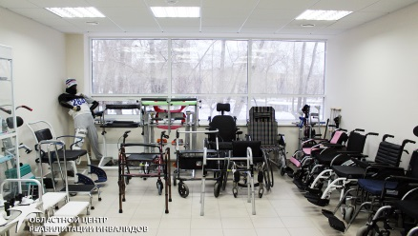

**МОДЕРНИЗАЦИЯ И ОБОРУДОВАНИЕ ПУНКТА ПРОКАТА ТЕХНИЧЕСКИХ СРЕДСТВ РЕАБИЛИТАЦИИ**

**2021**

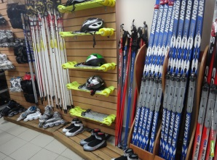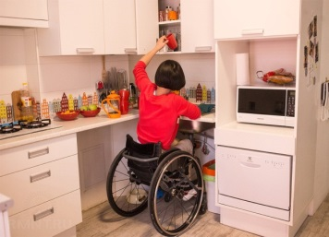

**СОЗДАНИЕ И ОБОРУДОВАНИЕ СОЦИАЛЬНОГО ПУНКТА ПРОКАТА «АКТИВНОЕ**

**ДОЛГОЛЕТИЕ» С ОСНАЩЕНИЕМ ФИЗКУЛЬТУРНЫМ ОБОРУДОВАНИЕМ ДЛЯ ПОДВИЖНЫХ ЗАНЯТИЙ**

**2022**

**СОЗДАНИЕ И МОДЕРНИЗАЦИЯ ТВОРЧЕСКОЙ МАСТЕРСКОЙ «ДОБРОЦЕНТР»**

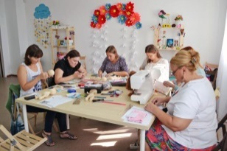

**2023**

**СОЗДАНИЕ И МОДЕРНИЗАЦИЯ КОМНАТЫ ПСИХОЛОГИЧЕСКОЙ РАЗГРУЗКИ, СОЗДАНИЕ И МОДЕРНИЗАЦИЯ ДЕМОНСТРАЦИОННОЙ КОМНАТЫ ДЛЯ ОБУЧЕНИЯ НАВЫКАМ**

**УХОДА ЗА ТЯЖЕЛОБОЛЬНЫМИ, ОСНАЩЕНИЕ РЕАБИЛИТАЦИОННЫМ И КОРРЕКЦИОННЫМ ОБОРУДОВАНИЕМ «ШКОЛЫ ВОССТАНОВЛЕНИЯ «ШАГ ЗА ШАГОМ»»**

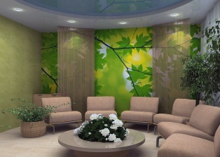

**2024**

**ОБОРУДОВАНИЕ МОДУЛЯ «УЧЕБНАЯ КУХНЯ» ДЛЯ ОБЕСПЕЧЕНИЯ ЗАНЯТИЙ ДЛЯ ИНВАЛИДОВ И МАЛОМОБИЛЬНЫХ ГРАЖДАН ПО ВОССТАНОВЛЕНИЮ БЫТОВЫХ НАВЫКОВ, ОРГАНИЗАЦИЯ**

**ПРОФЕССИОНАЛЬНОГО ОБРАЗОВАНИЯ И ПРОФЕССИОНАЛЬНОГО ОБУЧЕНИЯ, А ТАКЖЕ**

**ДОПОЛНИТЕЛЬНОГО ПРОФЕССИОНАЛЬНОГО ОБРАЗОВАНИЯ РАБОТНИКОВ ОРГАНИЗАЦИИ СОЦИАЛЬНОГО ОБСЛУЖИВАНИЯДЛЯ ОРГАНИЗАЦИИ ЗАНЯТИЙ В «ШКОЛЫ ЗДОРОВЬЯ»**